TÍTULO: NORMAS PARA A FORMATAÇÃO DE COMUNICAÇÕES A SUBMETER AO

ENEGI2026 - 13.º ENCONTRO NACIONAL DE ENGENHARIA E GESTÃO INDUSTRIAL
Nome Apelido¹, Nome Apelido², Nome Apelido³
(¹) Afiliação autor, email@com.pt; (²) Afiliação autor, email@com.pt; (³) Afiliação autor, email@com.pt
RESUMO
As presentes Normas visam uniformizar o formato de submissão das Comunicações para posterior compilação, apelando-se aos autores ao seu rigoroso cumprimento.
O Resumo deve conter um máximo de 120 palavras, sintetizando os objetivos, a metodologia e os principais resultados.
Palavras-Chave: Máximo de 5, separadas por vírgulas.
- INTRODUÇÃO
Os textos podem ser redigidos em Português ou em Inglês.
A submissão deve seguir o presente template em MS Word, devendo ser gerado um ficheiro no formato “*.docx”. Não serão aceites documentos noutros formatos, a fim de permitir a posterior compilação.
A denominação e a estrutura do documento podem variar de acordo com a natureza do trabalho, devendo, contudo, respeitar a extensão máxima de 2 páginas e não exceder 1500 palavras, incluindo as referências. Sugere-se a seguinte organização: Introdução; Metodologia; Resultados; e Conclusões.
A Introdução deve apresentar uma visão geral dos objetivos do trabalho, enunciar o problema em estudo e incluir uma breve referência à literatura relevante.
- METODOLOGIA
As páginas, em formato A4 (21 × 29,7 cm), devem apresentar margens uniformes de 3 cm. Não deve ser utilizada numeração de páginas nem notas de rodapé, sendo apenas permitido alterar o cabeçalho na segunda página.
Todo o corpo do texto deve obedecer às seguintes especificações de formatação:
- Caracteres: fonte Arial Narrow, estilo “normal”, tamanho 10 pt.
- Parágrafos: alinhamento justificado, espaçamento simples e tabulação de 0,5 cm.
Nesta secção, deve procurar-se desenvolver a questão de investigação (quando aplicável) e descrever os métodos utilizados.
- RESULTADOS
Os resultados devem ser descritos nesta secção com o detalhe possível.
  - Corpo do texto
Os títulos das secções e subsecções devem ser apresentados em negrito e no tamanho padrão de 10 pt. Os títulos das secções devem ser escritos em maiúsculas, enquanto os das subsecções devem iniciar-se em maiúscula e o restante em minúsculas. Recomenda-se utilizar apenas um nível de subsecções. Todas as abreviaturas e acrónimos devem ser definidos na primeira ocorrência no texto, mesmo que já tenham sido mencionados no Resumo. Evite o uso de abreviaturas nos títulos, salvo quando estritamente necessário.
Os parágrafos devem ser justificados, sem avanço na primeira linha ou outros espaçamentos adicionais. O texto de todas as secções deve ser escrito em estilo “normal”, tamanho 10 pt, com espaçamento simples, evitando a utilização de parágrafos de separação que criem espaços livres.
As citações feitas no corpo do texto devem ser numeradas entre parênteses retos, por ordem de aparecimento no documento, conforme ilustrado no parágrafo seguinte. A mesma referência pode ser citada mais de uma vez, mantendo-se o respetivo número. Cada referência deve ser apresentada segundo a norma da Associação Americana de Psicologia (APA), 7.ª edição, conforme exemplificado na secção final deste documento.
A Engenharia e Gestão Industrial tem evoluído no sentido de integrar abordagens sistémicas e estratégicas na gestão das operações [1]. A formalização conceptual da gestão de engenharia tem sido aprofundada em obras recentes que estruturam ontologias e modelos de decisão organizacional [2].
  - Figuras, tabelas e equações
Figuras e Tabelas devem ser incluídas na posição desejada, preferencialmente próximas à sua citação no texto, centradas na página e numeradas de forma sequencial. Cada elemento deve apresentar a respetiva legenda, também centrada: para Figuras, a legenda deve ser colocada abaixo; para Tabelas, a legenda deve ser colocada acima. Veja a ilustração a seguir. Recomenda-se incluir apenas uma Figura e/ou uma Tabela.

As Equações também devem ser numeradas sequencialmente, com a numeração colocada na mesma linha, junto ao bordo direito da página, entre parênteses curvos.
$E=mc^{2}$ (1)

Tabela 1 – Formatação
 | caracteres | parágrafo
Título | negrito, 12 pt. | centrado | Arial Narrow
Autor(es) | normal, 10 pt. | centrado | Arial Narrow
Afiliação e e-mail(s) | normal, 8 pt. | centrado | Arial Narrow
Corpo texto | normal, 10 pt. | normal | Arial Narrow
Títulos secções | negrito, 10 pt. | normal | Arial Narrow

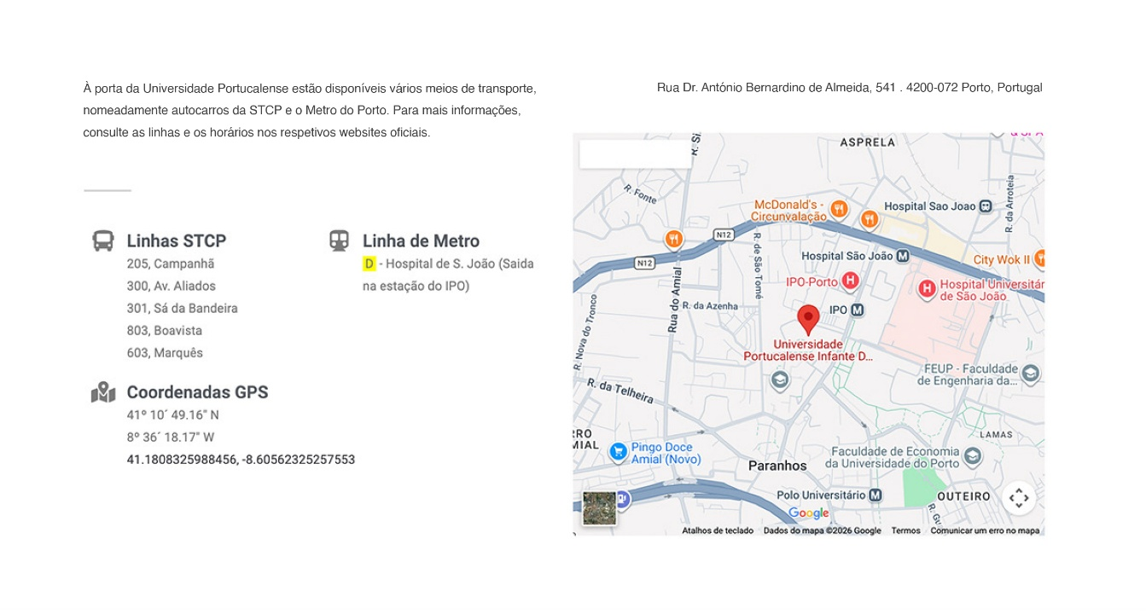
Figura 1 – Exemplo
- CONCLUSÕES
Esta secção deve apresentar as principais implicações teóricas e/ou práticas do trabalho, com base nos resultados obtidos, bem como abordar limitações e propor recomendações.
As instruções para submissão dos trabalhos podem ser consultadas no site: https://upt.pt/enegi2026. O documento será avaliado por um painel de revisores anónimos para aceitação como comunicação no evento (póster ou oral), sendo posteriormente solicitada a submissão da versão final, incorporando as eventuais correções sugeridas.
AGRADECIMENTOS Declaração opcional para agradecer a outros colaboradores, entidades ou apoio financeiro.
REFERÊNCIAS
[1] Borthakur, P. P. (2024). Introduction to industrial engineering and management: A comprehensive introduction. AkiNik Publications. https://doi.org/10.22271/ed.book.2334
[2] He, J. (2023). Engineering management ontology. In Principles of engineering management (pp. 1–20). Springer Nature. https://doi.org/10.1007/978-981-99-1168-4_1
[3] Schulze, F., Dallasega, P., Alfnes, E., & Sgarbossa, F. (2026). The mitigation effect of Industry 4.0 technologies on Lean implementation barriers in Engineer-to-Order companies: A Multiple Case Study. Production Planning & Control, 37(2), 128–152. https://doi.org/10.1080/09537287.2025.2468449
[4] Yuan, J. (2023). Production management improvement through industrial engineering methods. In Proceedings of the International Conference on Industrial Engineering, Manufacturing, and Systems Engineering (ICMSEM) (pp. 45–52). Atlantis Press. https://doi.org/10.2991/978-94-6463-256-9_81
[5] Cabete, F. S. (2019). A ordem de trabalho como documento estratégico de comunicação e de apoio à gestão nas organizações (Dissertação de Mestrado). Instituto Politécnico de Coimbra. http://hdl.handle.net/10400.26/29561

